**НОВОСТИ РЕАЛИЗАЦИИ**

**национального проекта «Культура» в 2022 году**

**по созданию модельной библиотеки**

**на базе библиотеки-филиала № 1 «Библиотека семейного чтения»**

**муниципального учреждения**

**«Коряжемская централизованная библиотечная система»**

В рамках реализации проекта заключено 39 контрактов на поставку товаров, выполнение работ, оказание услуг на общую сумму 6529820 рублей, в том числе средства федерального бюджета 5000000 рублей. По состоянию на 10 июня 2022 года поставлены товары и оказаны услуги на сумму 2693544 рублей; кассовое исполнение составляет 2458456 рублей.

**В Библиотеке семейного чтения полным ходом идут ремонтные работы!**

Крупные работы по демонтажу перегородок, старого напольного покрытия, дверных проемов завершены. Построены новые стены из гипсокартона со звукоизоляцией - так как несколько помещений библиотеки кардинально меняют свое назначение.

Подрядчиком по электромонтажным работам заменена электрическая проводка, проложены кабель-каналы, установлены розетки и выключатели, во всех помещениях старые люминесцентные лампы заменены на современные светодиодные светильники.

Начались отделочные работы.

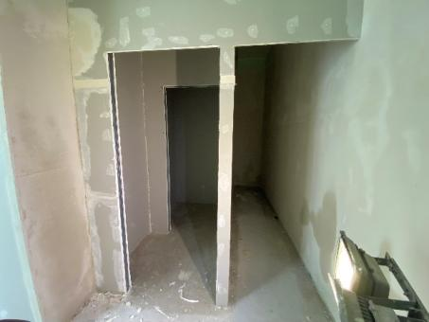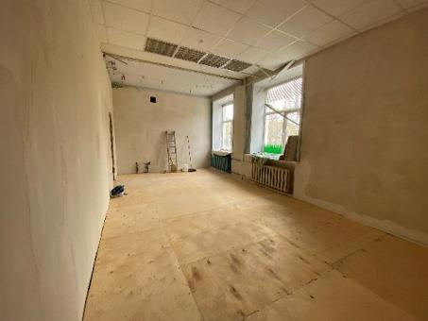

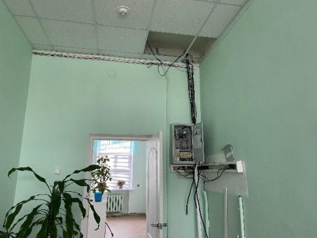 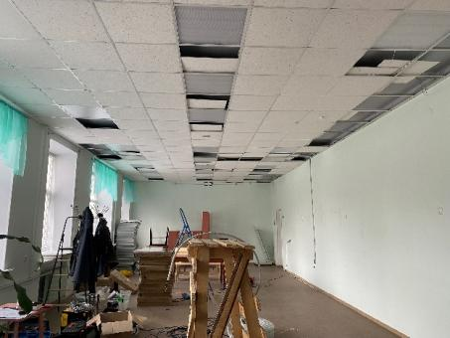

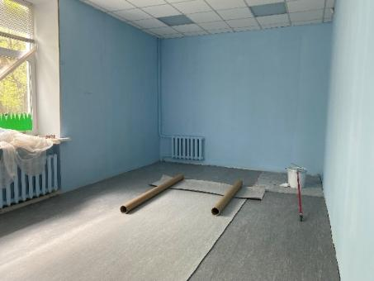 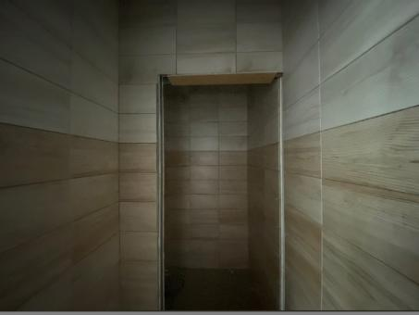

**Уже закуплено и проходит постановку на учет и библиотечную обработку документов 1265 экземпляров книг**

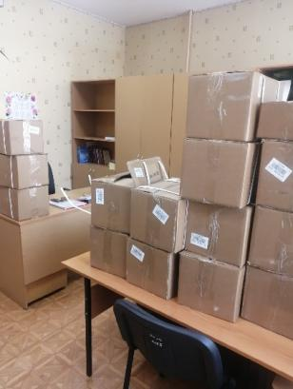 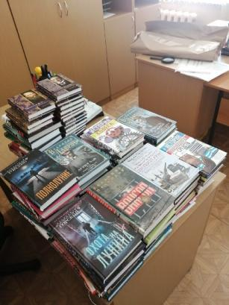 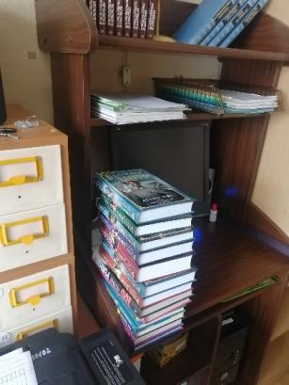

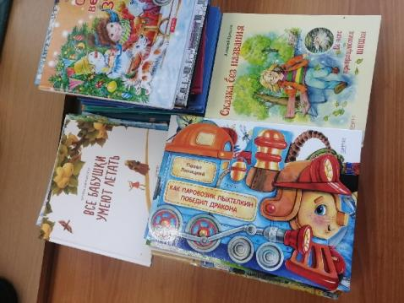 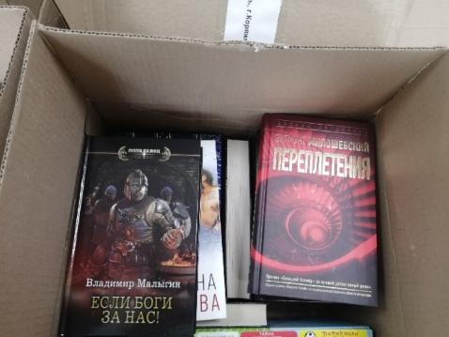

**Поступает мебель и оборудование, закуплено программное обеспечение**

